注册：SNJB0101
重大气象信息专报

2025年总第418期（农业第6期）
陕西省气象灾害应急指挥部办公室
陕 西 省 气 象 局 签发：罗 慧

我省秋雨偏早偏强持续时间长 秋收秋播受阻

10月7-10日主雨带北抬 建议关中陕南抓住时机抢收晾晒
（2025年10月7日）
摘要：今年我省华西秋雨于9月2日开始，较常年偏早10天，且范围广、强度大、持续时间长。受其影响，9月下旬以来，全省气象站平均降水量136.0毫米，较常年同期偏多2倍，全省大部气象站降水日数达4～15天，同时日照时数较常年同期偏少50%以上。当前我省阴雨天气持续且偏多，大田和果园土壤适度偏大，秋收秋播受阻，秋收进度偏慢10%。截至10月6日，全省累计收获秋粮910.31万亩，占应收面积30.45%；秋播小麦111.21万亩，占预播面积7.86%，进度均较去年同期偏缓，与2023年同期接近。预计未来一周我省强降水持续，8-10日陕北有大到暴雨，11-13日雨带南落。建议各地抓住降雨间歇及时抢收，已收获秋粮及时烘干并通风存储；关注土壤偏湿对秋播的影响，因地因墒适期播种；关注持续降水天气对苹果、猕猴桃等的影响，及时采收并做好果园病虫害防治工作。

一、秋收以来天气概况
今年我省华西秋雨呈现开始早、范围广、强度大、持续时间久的特征。受其影响，9月下旬以来，全省国家气象站累计降水量在8.2（神木）～422.0（镇巴）毫米之间，平均136.0毫米，较常年偏高94.1毫米，偏高208.0%。其中偏多2倍以上区域主要分布在延安南部、关中和陕南中东部大部；偏多1倍～2倍区域主要分布在延安中部、关中西部局地、陕南西部局地；偏多1倍以下区域主要分布在榆林南部和延安北部；榆林北部降水较常年同期偏少（图1）。
全省国家气象站降水日数（≥0.1毫米）在4～15天，10天及以下区域主要分布在陕北、关中中西部大部和陕南西部局地；11天及以上区域主要分布在关中西北部局地、关中南部和东部，陕南大部。降水日数达14天的站为汉阴、石泉、镇巴、大荔、蓝田5站，达15天的站为永寿、商南、平利、白河、紫阳、镇坪6站（图2）。
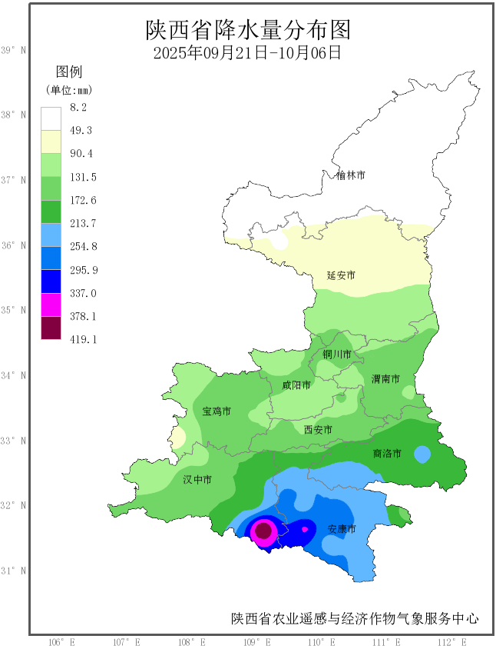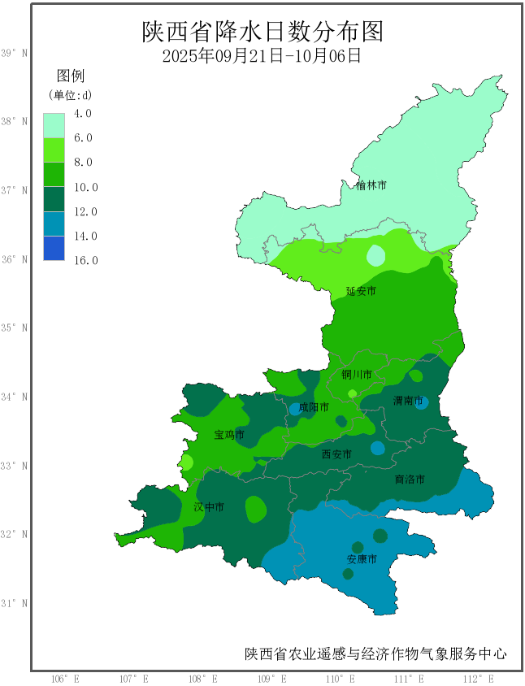
图1 9月21日-10月6日全省降水量分布 图2 9月21日-10月6日全省降水日数分布
9月下旬以来，全省累计日照时数在15.2～122.0小时之间，平均36.5小时，其中陕南大部在30小时以下，关中大部和陕北南部在30.1～40.0小时之间；全省平均较常年同期偏少50.4%，其中偏少50%及以上有70站，主要分布在延安大部、关中北部和东南部、陕南东部和西部局地（图3）。
10月7日08时，根据雷达、卫星等多源数据融合的陆面同化系统20cm土壤湿度监测产品显示：全省99.4%的区域土壤相对湿度在60%以上，其中榆林中西部、延安大部、关中西北部和南部、秦巴山区土壤偏湿（图4）。
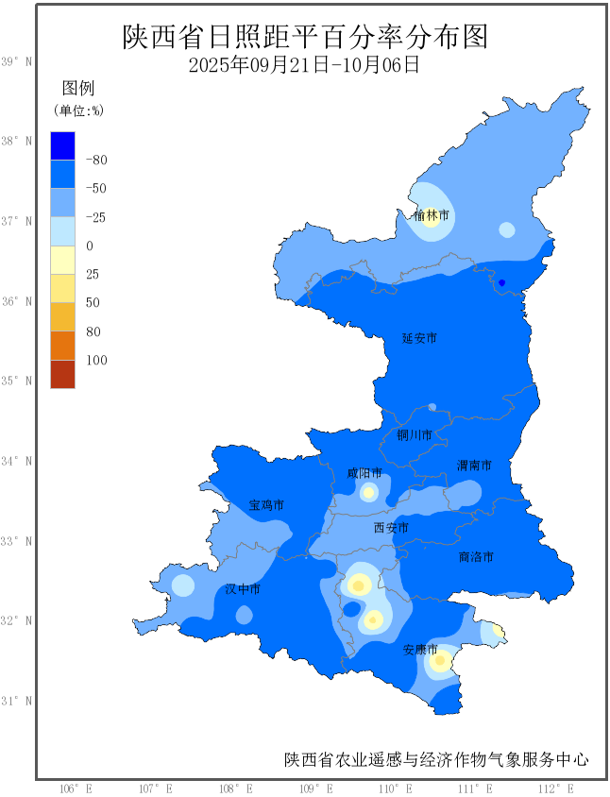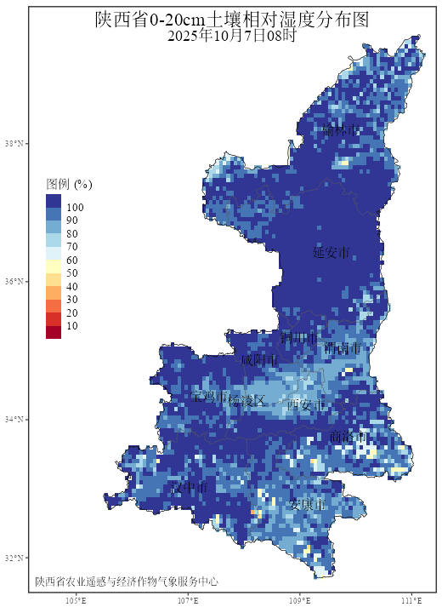
图3 9月21日-10月6日全省日照距平百分率 图4 10月7日08时全省20厘米土壤相对湿度
二、当前收获进度
据农业农村厅信息，截至10月6日，全省累计收获秋粮910.31万亩，占应收面积30.45%，较常年同期总体偏慢10%；其中玉米539.45万亩，占应收面积28.24%，水稻152.96万亩，占应收面积96.32%，大豆34.95万亩，占应收面积12.32%（图5）。秋播小麦111.21万亩，占预播面积7.86%；油菜65.62万亩，占预播面积23.55%（图6）。
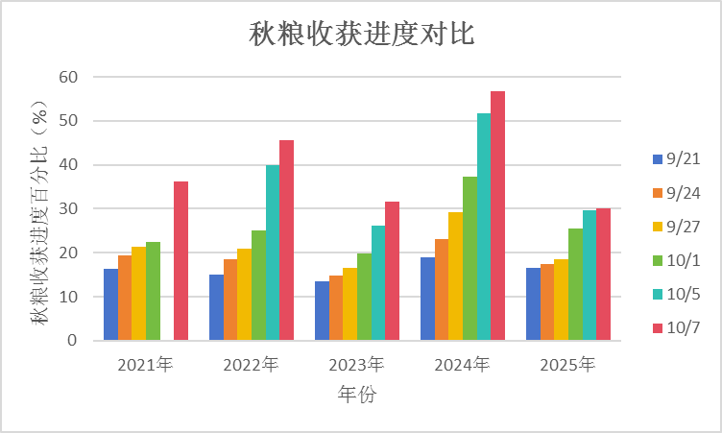
图5 10月6日秋粮收获进度及与近四年同期对比

图6 10月6日全省小麦播种进度及与近四年同期对比
三、未来天气预报
预计未来一周我省强降水持续，8-10日陕北有大到暴雨，11-13日雨带南落。具体预报如下：
8日，陕北北部有中到大雨（5～25毫米），其中榆林北部局地有暴雨（神木市、府谷县），陕北南部、关中大部、陕南东部有分散性小雨或阵雨（0.5～10毫米），陕南西部有小到中雨（5～25毫米）、局地大雨（25～50毫米），降水期间伴有雷暴、短时强降水（小时雨量20～40毫米）等对流性天气。陕北、关中北部、秦岭山区有4～5级偏南风，阵风6～7级，局地可达8级以上。
9日，陕北北部有中到大雨（10～50毫米），其中榆林东部（榆阳区、神木市、府谷县、米脂县、佳县）有暴雨（50～70毫米）。陕北南部、关中西部和南部山区、陕南西部和北部有小雨或阵雨（0.1～10毫米）。陕北、关中北部、秦巴山区有4～5级偏北风，阵风7级以上。日平均气温陕北北部、关中西北部、秦巴山区下降4～6℃。
10日，陕北、关中西部和北部、陕南西部、秦岭山区有中到大雨（10～45毫米），其中延安中部局地（宝塔区、甘泉县、延川县、延长县）有暴雨（50～80毫米）。关中南部、陕南东部有小雨（0.1～10毫米）。
11日，全省阴天，陕北北部有小雨，陕北南部、关中西部和陕南西部有中到大雨，关中东部、陕南东部有小雨或阵雨。
12日，全省阴天，陕北北部有小到中雨；陕北南部、关中西部、陕南西部有中到大雨，局地暴雨；关中东部、陕南东部有小雨。
13日，陕北、关中阴天转多云，陕北南部局地有小雨，关中大部有小到中雨，东部局地有大雨；陕南阴天有中到大雨，南部局地有暴雨。
14日，陕北多云间晴天；关中、陕南多云间阴天，关中东部局地有小雨，陕南东部有小到中雨，局地有大雨。
15日，全省多云间晴天。
四、关注重点与建议
1.抓住降雨间歇抢收，已收获秋粮及时烘干、科学贮存。预计14-15日全省大部以多云和晴天为主，需抓住降水间隙的有利窗口期，及时抢收；已收获秋粮，及时烘干晾晒，并科学堆放和贮存，防止吸潮反湿；未能及时烘干晾晒秋粮在避雨通风处摊薄散湿，降低发芽霉变风险。
2.关注土壤偏湿对秋播的影响，因地因墒适期播种。已收获地块及时腾茬，抓紧降水间隙开展秋播；降水量大、土壤持续偏湿区域，雨前及时疏通沟渠、雨后及时排除田间积水，促进土壤散墒；同时可酌情采用免耕播种等方式适时播种，或可适当调整播种时间，选择合适品种，实现因地因墒适期播种。
3.关注持续降水天气对苹果、猕猴桃等经济林果的影响。已成熟果园抓紧降水间隙，及时采收贮存；着色期的苹果可酌情采取补光措施，促进品质提升。持续阴雨果园湿度较大，易滋生病虫害，需关注并做好雨后果园病虫害的监测与防治。


报：省委、人大、政府、政协领导同志，省委、人大、政府
政协办公厅
送：省委宣传部、省委网信办、省发展和改革委员会、省教育厅、省工业和信息化厅、省公安厅、省民政厅、省财政厅、省自然资源厅、省生态环境厅、省住房和城乡建设厅、省交通运输厅、省水利厅、省农业农村厅、省商务厅、省文化和旅游厅、省卫生健康委员会、省应急管理厅、西北能源监管局、省林业局、省广播电视局、省文物局、省人民防空办公室、省邮政管理局、省通信管理局、省军区、武警陕西省总队、省消防救援总队、国网陕西省电力有限公司、西部机场集团有限公司、中国铁路西安局集团有限公司
制作：柏秦凤 贺文丽 张维敏 审核：张树誉 王 钊 审签：赵奎锋


